東京税理士会 本所支部による
相続税無料相談のお知らせ

開催日：毎月 第１月曜日
時 間：午後１時～４時まで（事前予約制）
１人50分程度 ①13:00～
②14:00～
③15:00～

※相談を希望される方は、東京税理士会本所支部までご連絡ください。
連絡先：03-3626-1148 (墨田区業平２－５－７ 本所税理士会館)

～ ２０２０年度 相続税相談日 ～ ＜マスク着用＞
２０２０年
４月６日(月)・５月７日(木)・６月１日(月)・７月６日(月)
８月３日(月)・９月７日(月)・１０月５日(月)・１１月２日(月)・１２月７日(月)
２０２１年
１月８日(金)・２月１日(月)・３月１６日(火)
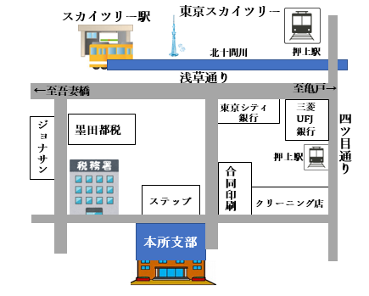
東京税理士会 本所支部
墨田区業平2-5-7（☎ 3626-1148）

